Tugas 1 : Kecerdasan Buatan
(Representasi Pengetahuan)

Nama : Soleh Elfrianto Hardiyono
NRP : 2110147044

(No 2.)
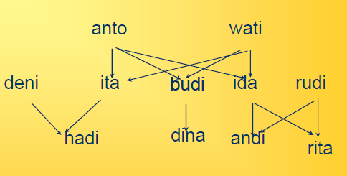
Dari pohon keluarga di atas , tuliskan suatu program dalam bahasa prolog yang menyatakan predikta anak, perempuan , laki laki. Kemudian dari predikat ini buatlah relasi orang tua , saudara laki laki , saudar perempuan, paman, bibi , kakek, nenek, sepupu.

Jawaban
isman(anto).
isman(deni).
isman(budi).
isman(rudi).
isman(hadi).
isman(andi).
iswom(wati).
iswom(ita).
iswom(ida).
iswom(dina).
iswom(rita).
isson(anto,budi).
isson(wati,budi).
isson(deni,hadi).
isson(ita,hadi).
isson(ida,andi).
isson(rudi,andi).
isdaugh(anto,ita).
isdaugh(anto,ida).
isdaugh(wati,ita).
isdaugh(wati,ida).
isdaugh(budi,dina).
isdaugh(ida,rita).
isdaugh(rudi,rita).
ishusb(wati,anto).
ishusb(ita,deni).
ishusb(ida,rudi).
isparr(A,B):-isson(B,A).
isparr(A,B):-isdaugh(B,A).
isbro(C,D):-isparr(C,E),isson(E,D),isman(E).
issis(C,D):-isparr(C,E),isdaugh(E,D),iswom(E).
isuncle(F,G):-isparr(F,H),isbro(H,G).
isaunt(F,G):-isparr(F,H),issis(H,G).
iscousmal(I,S):-isuncle(I,T),isson(T,S).
iscousfem(I,S):-isaunt(I,T),isdaugh(T,S).
isgrandpa(J,K):-isparr(J,L),isparr(L,K),isman(K).
isgrandma(J,K):-isparr(J,L),isparr(L,K),iswom(K).

Sreenshoot:
